14 запретов для собственника (нанимателя) помещения в МКД

1.Нельзя в МКД - Делать в помещении самовольную перепланировку
Есть три условия законной перепланировки. Если они не выполняются, перепланировка помещения вне закона. Условия мы назвали на рисунке 1.
1. Когда перепланировку признают законной
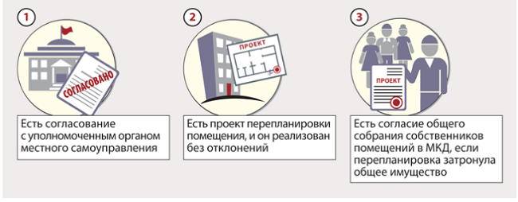
Чек-лист условий, когда перепланировка помещения будет считаться законной:
- Есть согласование с уполномоченным органом самоуправления.
- Есть проект перепланировки помещения, и он реализован без отклонений.
- Есть согласование собственников помещений МКД, если перепланировка затронула общее имущество.
За незаконные перепланировки и переустройство помещений отвечают их собственники. Об ответственности собственников за незаконные перепланировки в 2019 году напомнил Верховный суд (определение от 23.08.2019 № 307-ЭС19-13837).

2. Нельзя в МКД - Курить в местах общего пользования
Курить нельзя:
- в подъездах;
- на лестничных площадках;
- в лифтах;
- около дома, если земельный участок включен в состав общего имущества.
- Такие условия предусмотрены пунктом 10 части 1 статьи 12 Закона от 23.02.2013 № 15-ФЗ. Курить можно только в специально организованных местах общего пользования МКД (рисунок 2). Судебная практика показала, что небезопасным может стать даже курение на собственном балконе.

3.Нельзя в МКД - Хранить предметы на лестничной площадке
На пути эвакуации при пожаре не должно быть хлама и закрытых дверей. Это очевидно каждому и дополнительно прописано в пункте 36 постановления Правительства от 25.04.2012 № 390 «О противопожарном режиме».
Эвакуационными выходами, путями эвакуации в МКД могут быть проходы, коридоры, тамбуры, лифтовые холлы, лестничные площадки, марши лестниц, дверные проемы, эвакуационные люки. Под хламом понимаем различные материалы, изделия, оборудование, производственные отходы, мусор и другие предметы.
Нельзя устраивать в тамбурах выходов сушилки и вешалки для одежды, гардеробы, а также хранить инвентарь и материалы, даже временно.
Отдельное «нельзя» для собственников и жителей — обустраивать кладовые на лестничных площадках, в подлестничном пространстве. Они тоже под запретом, потому что в контексте противопожарного режима представляют собой хлам, который хорошо горит и дымит, а значит, очень опасен.

4.Нельзя в МКД - Шуметь
Из уважения к соседям жители не могут шуметь в МКД, когда им вздумается. Есть часы, когда это запрещено. Под шумом понимают и шумные работы, и громкую музыку, и крики. В части 4 статьи 17 ЖК предусмотрено, что при пользовании жильем должны соблюдаться права и законные интересы всех жителей и соседей.
Максимальные показатели громкости при перепланировке и реставрации помещений установлены в постановлении Правительства от 06.05.2011 № 354, а Санитарные нормы 2.2.4/2.1.8.562-96 классифицируют шумы и нормируют параметры и предельно допустимый уровень шума.
В статье 293 ГК указано, что органы МСУ вправе выносить предупреждения нарушителю прав соседей. Регионы сами определяют «тихие» часы и устанавливают наказания для нарушителей (таблица).
Какие наказания ждут нарушителей тишины: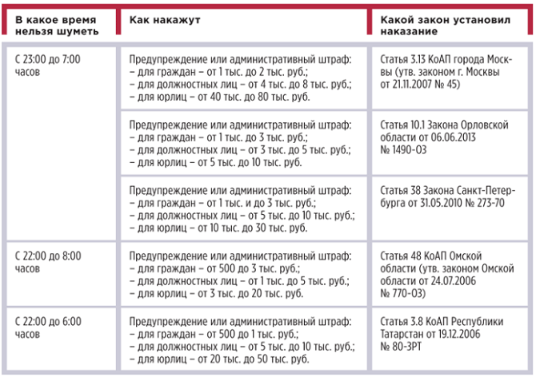

5.Нельзя в МКД - Парковаться на газоне или вне стоянки, возле подъезда
Каждый регион самостоятельно определяет размер штрафа за парковку на газоне. Также региональными документами определяют административное наказание для любителей оставлять автомобили вне парковочных мест: на тротуарах, возле входов в подъезды. Важно, чтобы газон, тротуар были газоном, тротуаром и по документам, и визуально.

6.Нельзя в МКД - Закрывать вентиляционные решетки и перекрывать вытяжные каналы
Чтобы жить в доме было безопасно, в МКД запрещено перекрывать вытяжные каналы. Это легкие до́ма, которые обеспечивают воздухообмен в квартирах.
При эксплуатации систем вентиляции и кондиционирования воздуха запрещено:
а) оставлять двери вентиляционных камер открытыми;
б) закрывать вытяжные каналы, отверстия и решетки;
в) подключать к воздуховодам газовые отопительные приборы;
г) выжигать скопившиеся в воздуховодах жировые отложения, пыль и другие горючие вещества.
Запреты названы в подпункте «б» пункта 48 постановления Правительства от 25.04.2012 № 390 «О противопожарном режиме». Отсыл к аналогичному запрету есть в постановлении Госстроя от 27.09.2003 № 170 (п. 5.7.8), СП 54.13330.2011 (п. 9.6) и СП 60.13330.2012 (п. 7.3).

7.Нельзя в МКД - Устраивать хостелы в жилых помещениях
С 1 октября 2019 года гостиницы и хостелы можно открывать только в нежилых помещениях в МКД или после перевода жилого помещения в нежилое. Теперь в части 3 статьи 17 ЖК указано, что жилое помещение в МКД нельзя использовать для предоставления гостиничных услуг.

8.Нельзя в МКД - Разводить кошек в подъезде
Отдельные жители дома не могут устроить приют для кошек под своей дверью, на ближайшем лестничном пролете или под лестницей. Дело в том, что подъезд — это общее имущество всех собственников помещений в МКД. Распоряжаться им можно только по решению общего собрания собственников помещений. Кроме того, обустраивать любого рода питомники необходимо в соответствии с законодательством.
По принципу аналогии закона можно говорить о том, что жители не должны создавать в МКД антисанитарные условия. Такое требование устанавливают часть 3 статьи 23 Закона от 30.03.1999
52-ФЗ «О санитарно-эпидемиологическом благополучии населения» и пункт 9.1 СанПиН 2.1.2.2645-10.

9.Нельзя в МКД - Складировать мусор за контейнерной площадкой Потребителям запрещено складировать отходы вне контейнеров или в контейнеры, не предназначенные для таких видов отходов. То есть запрещено выбрасывать обычные отходы, например, в синие контейнеры для сухих отходов.
Запрет установлен пунктом 15 постановления Правительства от 12.11.2016 № 1156.
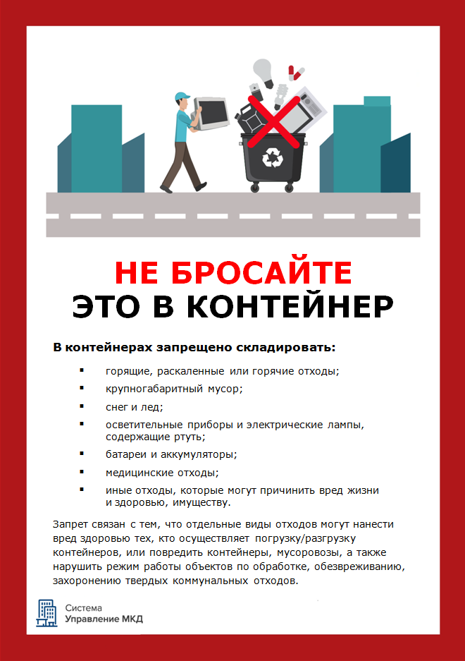

10.Нельзя в МКД - Мыть автомобиль во дворе МКД
Жители домов не вправе мыть свой автотранспорт на дворовой территории. Федерального закона с формулировкой «нельзя мыть машины во дворе МКД» нет, этот вопрос регулируют муниципальные власти.
Практически в каждом регионе страны есть закон либо другой нормативный документ, который регламентирует мойку автотранспорта в местах общего пользования. Обычно это не отдельный документ, а общие правила благоустройства, в которых определены требования: как и где нельзя мыть машины, как убирать снег, стричь газоны и т. д.
Гигиенические требования сформулированы в СанПиН 2.2.1/2.1.1.1200-03 «Санитарно-защитные зоны и санитарная классификация предприятий, сооружений и иных объектов».

11.Нельзя в МКД - Проникать в подвал дома
Входные двери в техническое подполье, подвал должны быть закрыты на замок, ключи хранятся в УО, ТСЖ, ЖСК. Это означает, что свободный доступ в эти помещения закрыт. Выводы основаны на положениях пункта 3.4.5 постановления Госстроя от 27.09.2003 № 170, статьях 161 и 162 ЖК.

12.Нельзя в МКД - Захламлять подвальные помещения
Хлам — это пожароопасность, террористическая опасность и антисанитария. С этого можете начать разговор с жителями, которые решили в «своем» подвале хранить что-нибудь «нужное».
Проблемы появились из-за того, что собственники восприняли установленное статьей 36 Жилищного кодекса право собственности на общедомовое имущество как безусловное неограниченное право. На самом деле в Жилищном кодексе есть часть 2 статьи 36, в которой указано, что собственники помещений в МКД владеют, пользуются и распоряжаются общим имуществом только в установленных жилищным и гражданским законодательством пределах.
Запрет на «хранение нужного» в подвале подкрепляем пунктами 3.4.1, 4.1.15 Правил № 170, частью 1 статьи 161 ЖК.

13.Нельзя в МКД - Устраивать производства в МКД
Жилое помещение предназначено для проживания граждан — это указано в пункте 1 статьи 17 ЖК. А в части 3 этой же статьи названы прямые запреты для собственников помещений в МКД: не допускается размещать промышленные производства, гостиницы, осуществлять миссионерскую деятельность (за исключением случаев, предусмотренных Законом от 26.09.1997 № 125-ФЗ).

14.Нельзя в МКД - Выгуливать собак
Выгуливать собак нельзя «около дома» или на детской площадке. Можно это делать на специально отведенных закрытых площадках. Такие правила устанавливают региональные или муниципальные власти.
Запрет обоснован гигиеническими требованиями и требованиями безопасности по нормативной базе:
- Закон от 27.12.2018 № 498-ФЗ «Об ответственном обращении с животными»;
- Закон от 14.05.1993 № 4979-1 «О ветеринарии»;
- Закон от 30.03.1999 № 52-ФЗ «О санитарно-эпидемиологическом благополучии населения»;
- постановление Правительства от 21.01.2006 № 25 «Об утверждении Правил пользования жилыми помещениями».

